Taller de vídeo: El libro de la vida (Guillermo del Toro, 2014)
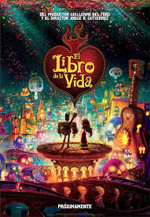

- Primera parte (0’-5’47)
- Antes de ver el vídeo, intenta poner en orden las imágenes siguientes

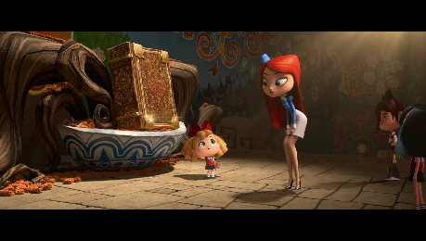 | 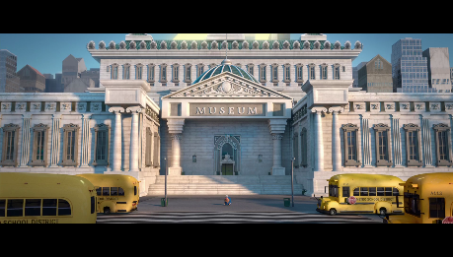 | 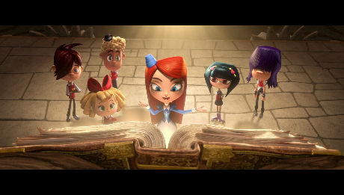
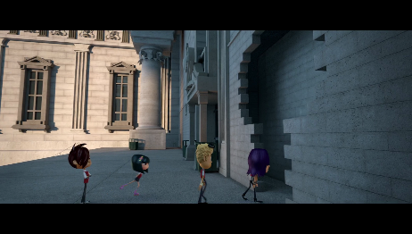 | 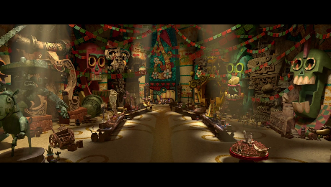 | 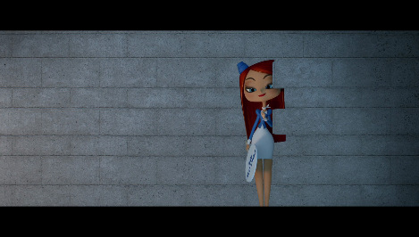

- Después de haber visto el extracto pon un número delante de cada frase
La señora enseña (montre) a los niños una puerta secreta para entrar en el museo.
Algunos niños llegan al museo.
Los niños descubren una exposición sobre México y sus bellezas.
La señora comienza la lectura del libro.
La niña descubre un libro.
Los niños entran en el museo.

- Tacha (raye) la respuesta incorrecta
- La escena pasa en un pueblo – un museo.
- Los niños son castigados – simpáticos.
- La historia pasa el 12 de noviembre – el 2 de noviembre.
- Los niños descubren la belleza de Argentina – México.
- El libro que les enseña la señora se llama el libro de la vida – el libro de la muerte.

- Completa el esquema con los nombres
Xibalba – San Ángel – La Tierra de los Olvidados – La Tierra de los Recordados – La Catrina
………………………………………
………………………………………
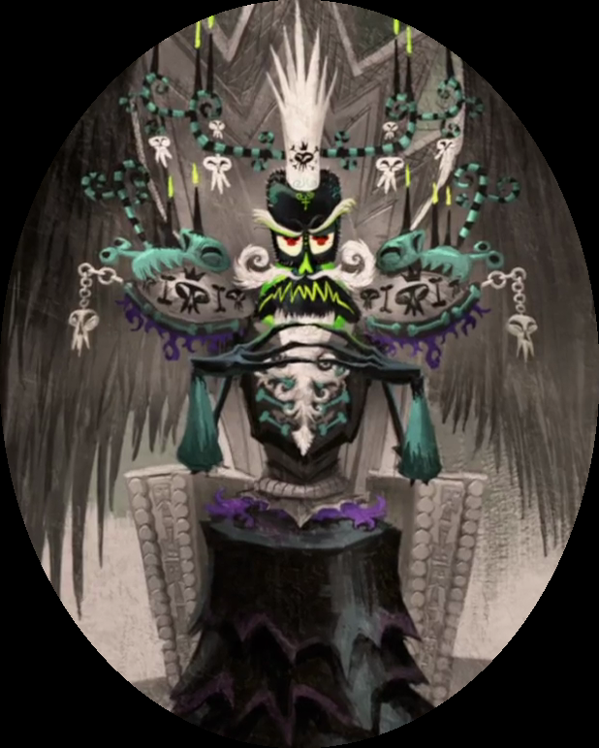
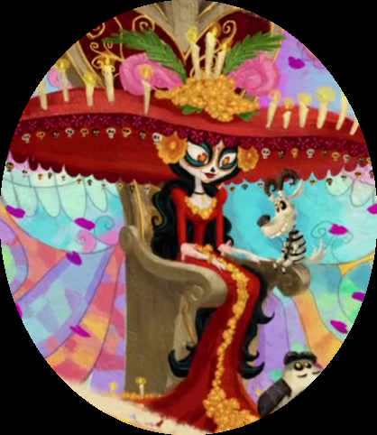
…………………………………………………….
…………………………………………………….
…………………………………………………….
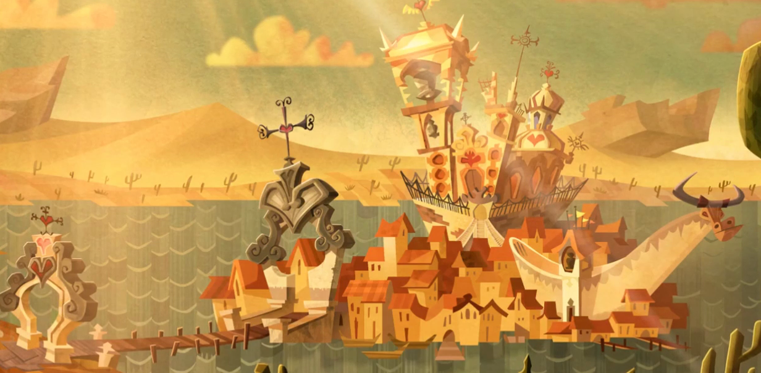
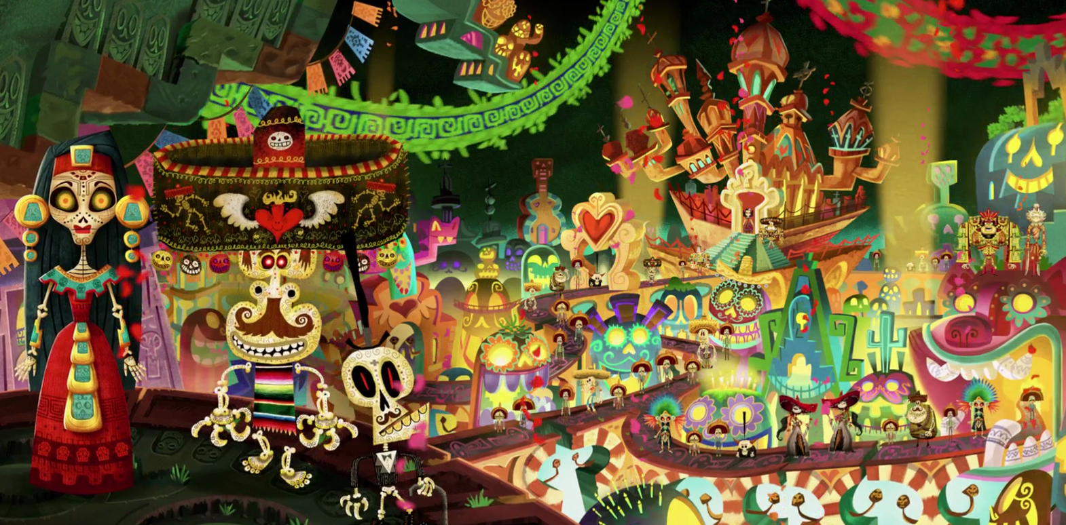
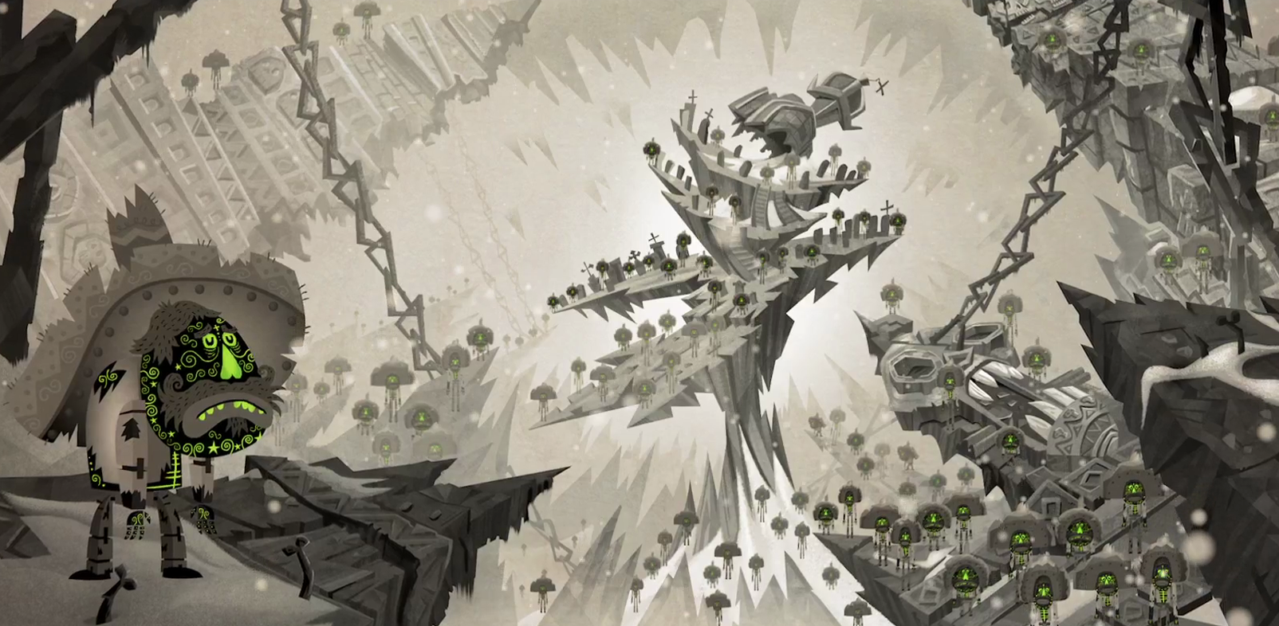

- Asocia un dibujo con el lugar correspondiente: Rodea de rojo para la Tierra de los Recordados y de negro para la Tierra de los Olvidados.
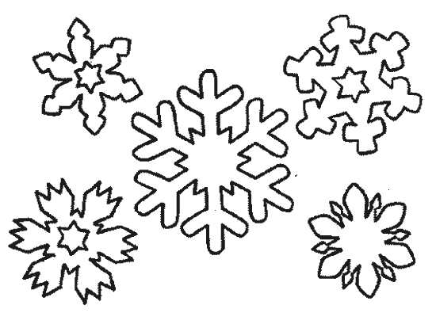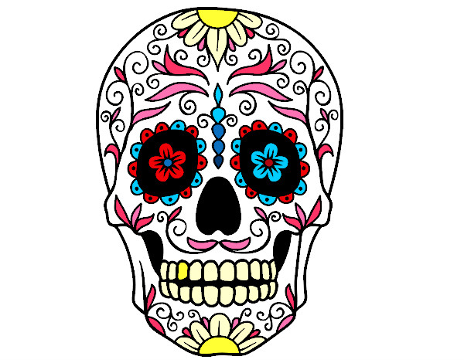
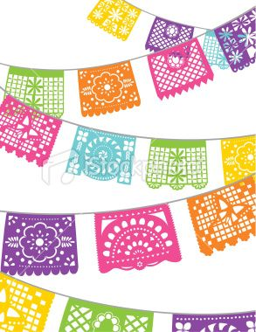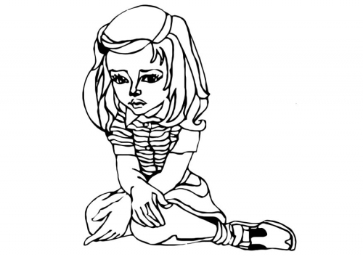
- Segunda parte (5’53-7’28)
- Completa la frase poniendo las letras de las palabras en orden
“En este día GCMIÁO _______________ y OFSIVET _______________, las familias llevan MDACIO ____________
y FDAORNSE ________________ a los LSTAARE ________________ de sus seres queridos.”

- Busca en esta lista las 5 palabras que se refieren (renvoient) al Día de los Muertos en México

Playa – cementerio – luces – llorar (pleurer) – baile – música – ataúd (cercueil) – soledad (solitude) – jugar – iglesia

- Colorea los dos personajes y anota sus trajes (costumes): velas / calaveras / sombrero / alquitrán (goudron) / alas
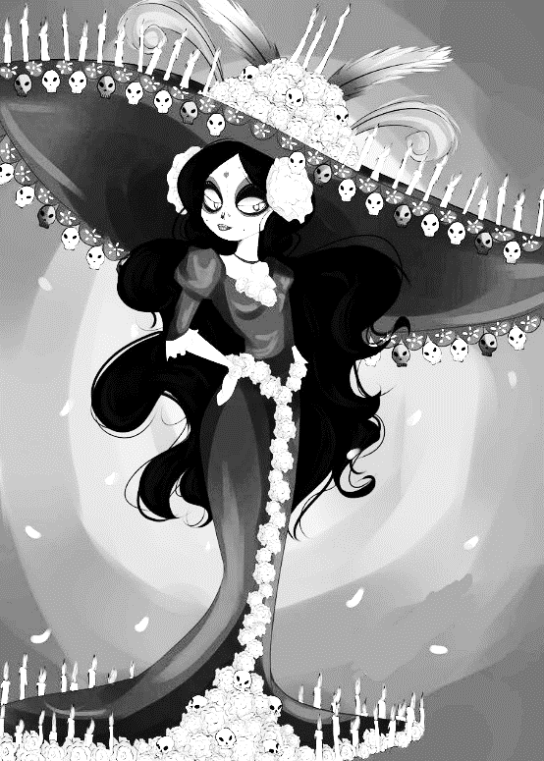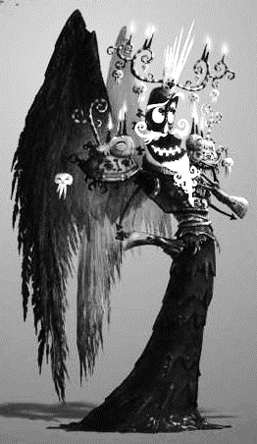
Indica el color que domina en los 2 trajes: ……………………………………………………………………………………………………………

- Contesta
¿Qué quiere Xibalba? Quiere que La Catrina le ame.
Quiere dominar la tierra.
Quiere intercambiar (échanger) su reino (royaume) con el de La Catrina.

- Tercera parte (8’34-10’12)
- Completa con las palabras que faltan
MANOLO: “¿Crees que vuelva esta ___________________?
ABUELA: Carmen está __________________.
PADRE: Pero es… más bien es como la calidez que sientes cuando estás con tus seres __________________. Todas estas familias han ___________________ a alguien, pero mientras los __________________________ podemos sentir su ______________________ durante una noche al año.
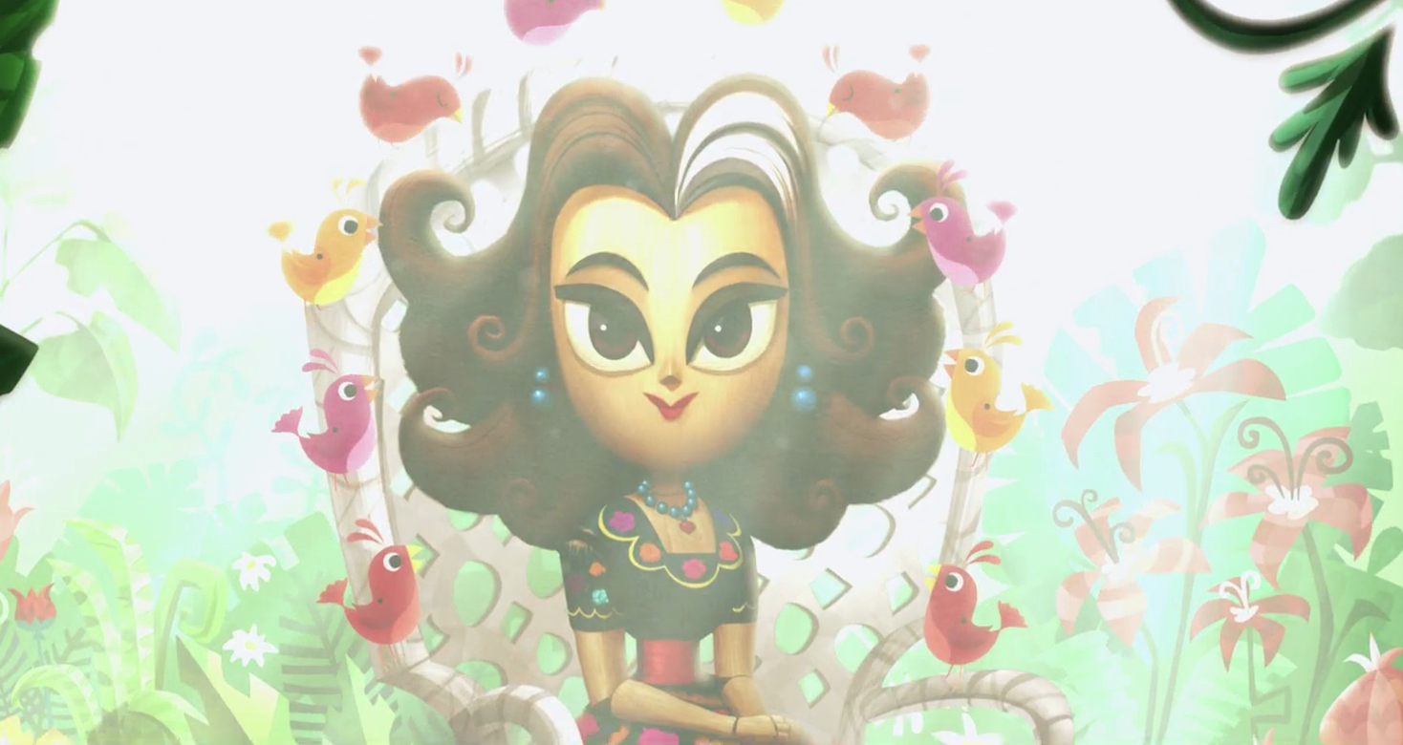
- Manolo y su familia están cerca de la tumba de ………………………………………………………
- ¿Quiénes son?
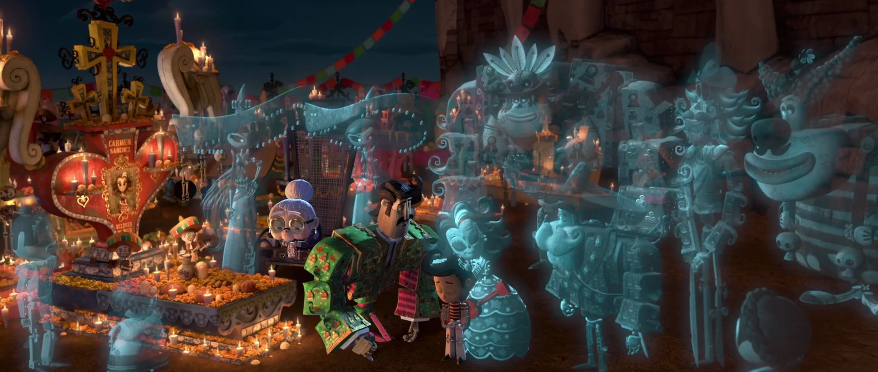
……………………………………………………………….
- El padre de Manolo dice: “Mientras los recordemos estarán aquí. En el momento que los olvidamos se van para siempre.” Encuentra la traducción de estas frases.
Tant que nous vivrons, nous fleurirons leurs tombes. Si nous cessons de le faire, ils mourront pour toujours.
Tant que nous nous souvenons d’eux, ils sont ici. A l’instant où nous les oublions, ils s’en vont pour toujours.
Tant que nous les aimons, ils vivent dans nos cœurs. Si nous arrêtons, ils reviendront nous hanter pour toujours.

- Cuarta parte (47’04-52’36)
- 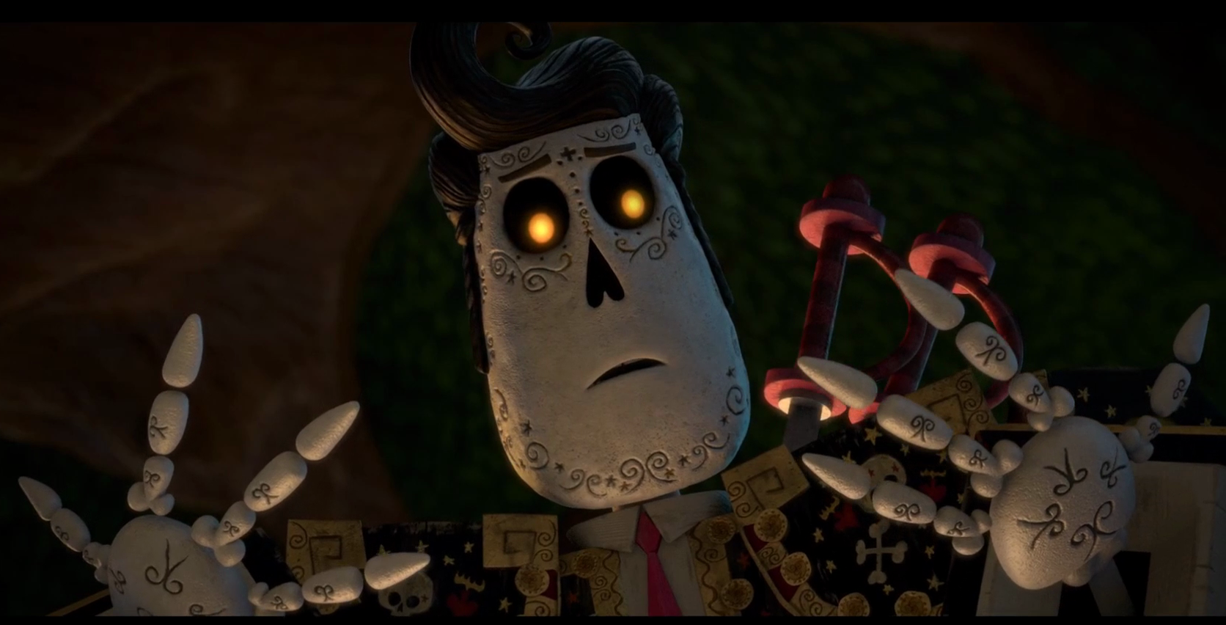 Manolo es un ______________________. ¿Qué significa?
……………………………………………………………………………………………………………………………………………………………………………….
- ¿Dónde está Manolo? ……………………………………………………………………………………………………………………………………………
- Elige la respuesta correcta.
“La Tierra de los Recordados estaba llena de tristeza y aburrimiento / alegría y energía. Todo era como en la tierra de abajo / arriba, pero tenía más fiesta / colorido / música. Era más fea / hermosa. Era más festiva / divertida. Y en el Día de los Muertos, ese lugar desbordaba de interminables fiestas / espectáculos y espectaculares disfraces / desfiles.”

- ¿Quién vive en la Tierra de los Recordados?
…………………………………………………………………………………………………………………………………………………………………………….
- ¿Verdadero o falso?
- Manolo busca a su madre. V F
- Manolo necesita a La Catrina. V F
- Manolo sólo encuentra a su abuelo y a su madre. V F
- En la Tierra de los Recordados, todos los días hay fiesta. V F

- ¿Cuántos miembros de su familia encuentra Manolo? ……………………………………………………………………………..
- ¿Cómo se llama este lugar?
 

